将100 mL 98%的浓硫酸（密度为1.84 g/cm³）稀释成为密度为1.14 g/cm³的20%的稀硫酸，需加水的体积为（ ）
A. 7.176 cm³ B. 71.76 cm³ C. 717.6 cm³ D. 7176 cm³
解析：
浓硫酸稀释成稀硫酸前后溶质（H₂SO₄）质量不变，但应注意先将溶液体积换算成溶液的质量，注意浓硫酸、稀硫酸体积不可相减，V_{水}≠V_{稀硫酸}－V_{浓硫酸，}因为二者密度不同。可先求出加水的质量，再用密度公式换算，m_{水}＝m _{稀硫酸}－m_{浓硫酸}或m_{水}＝稀硫酸中水的质量－浓硫酸中水的质量。另外注意“加水”不可理解为稀硫酸中的水。
解：浓硫酸质量＝100 m L×1.84 g/cm³＝184 g
浓硫酸中溶质质量＝184g×98%＝180.32g＝稀硫酸中溶质质量
稀硫酸质量＝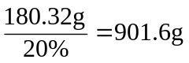
∴所加水的质量＝901.6 g－184 g＝717.6 g
所加水的体积＝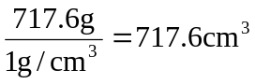
答：（略）
小结：向m克某溶液中加入等质量的水，可使溶液中溶质质量分数变为原来的一半。
答案：C

